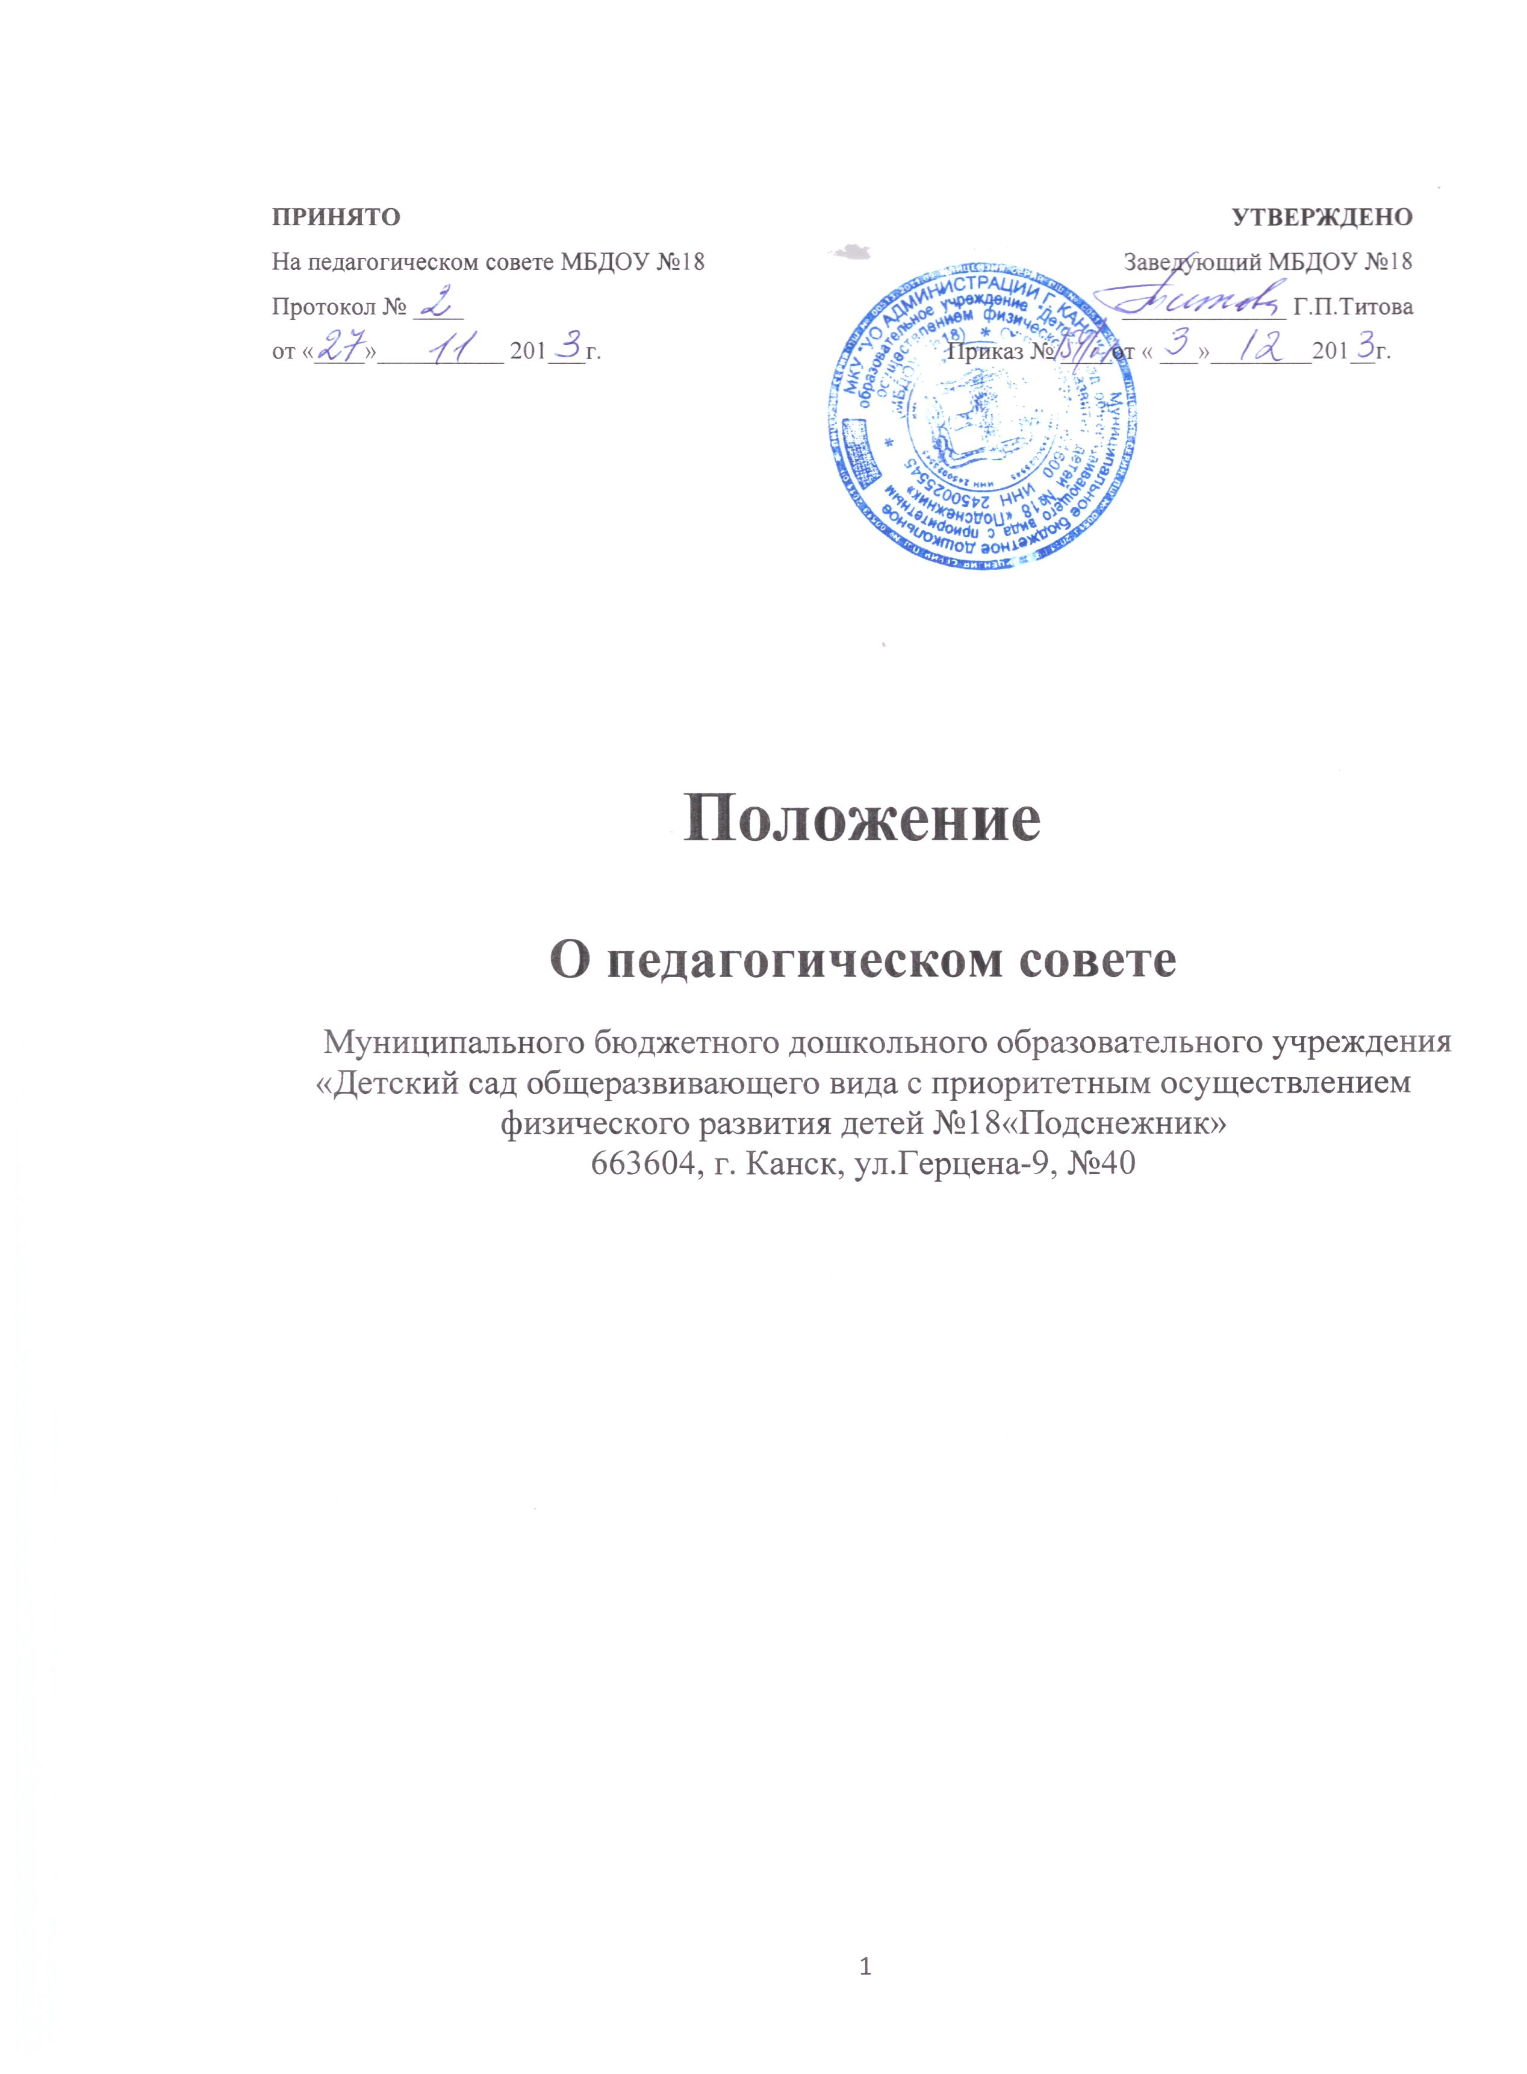

ПРИНЯТО  На педагогическом совете МБДОУ №18  Протокол № ____  от «____»__________ 201___г. | УТВЕРЖДЕНО  Заведующий МБДОУ №18  _____________ Г.П.Титова  Приказ № ____от « ___»________201__г.

Положение
О педагогическом совете
Муниципального бюджетного дошкольного образовательного учреждения
«Детский сад общеразвивающего вида с приоритетным осуществлением
физического развития детей №18«Подснежник»
663604, г. Канск, ул.Герцена-9, №40
- Общие положения
  - Настоящее положение разработано для Муниципального бюджетного дошкольного образовательного учреждения «Детский сад общеразвивающего вида с приоритетным осуществлением физического развития детей №18«Подснежник» (далее – МБДОУ) в соответствии с Законом РФ «Об образовании», Уставом МБДОУ №18.
1.2. Педагогический совет – постоянно действующий в целях развития и совершенствования учебно-воспитательного процесса, повышения профессионального мастерства и творческого роста педагогических работников в ДОУ коллегиальный орган, объединяющий педагогических работников ДОУ.
1.3. Членами Педагогического совета являются все педагогические работники ДОУ, а также иные работники, чья деятельность связана с содержанием и организацией образовательного процесса.
1.4. Педагогический совет созывается Заведующим ДОУ по мере необходимости, но не реже четырех раз в год. Внеочередные заседания Педагогического совета проводятся по требованию не менее одной трети педагогических работников ДОУ.
1.5. Решение Педагогического совета ДОУ является правомочным, если на его заседании присутствовало не менее двух третей педагогических работников ДОУ. Решения Педагогического совета принимаются простым большинством голосов.
1.6. Срок данного положения не ограничен. Положение действует до принятия нового.
2. Задачи.
2.1. Главными задачами Педагогического совета являются:
- Реализация государственной, краевой, городской политики в области дошкольного образования.
- Ориентация педагогического коллектива МБДОУ №18 на совершенствование образовательного процесса.
- Разработка общей методической темы и ее содержания в деятельности МБДОУ №18
- Ознакомление с достижениями педагогической науки и передовым педагогическим опытом и внедрение их в практическую деятельность МБДОУ №18.
- Организация и определение направлений образовательной деятельности.
Повышение профессионального мастерства, развитие творческой активности педагогических работников МБДОУ №18.
3. Функции педагогического совета.
3.1.Педагогический совет:
- обсуждает и производит выбор различных вариантов содержания образования, форм, методов учебно-воспитательного процесса и способов их реализации;
- определяет список учебных пособий, допущенных к использованию в образовательном процессе;
- согласовывает локальные нормативные акты, затрагивающие права и законные интересы несовершеннолетних обучающихся и педагогических работников ДОУ;
- организует работу по повышению квалификации педагогических работников ДОУ, развитию их творческих инициатив;
- принимает решение о представлении педагогических работников ДОУ к присуждению отраслевых наград и почетных званий;
- обсуждает календарный учебный график;
- определяет и разрабатывает основные направления методической работы ДОУ;
- обеспечивает методическое сопровождение реализации дошкольных образовательных программ;
- способствует обобщению и распространению положительного опыта педагогических работников ДОУ и города;
- проводит согласование аттестационных материалов педагогических работников ДОУ с целью представления в Главную (краевую) аттестационную комиссию министерства образования и науки Красноярского края;
- организует взаимодействие с другими образовательными учреждениями города и ведомственными учреждениями по основным направлениям деятельности.
4. Права.
4.1. Педагогический совет ДОУ имеет право:
- создавать временные творческие объединения с приглашением специалистов различного профиля, консультантов для выработки рекомендаций с последующим рассмотрением их на педагогическом совете;
- принимать, утверждать положения (локальные акты) с компетенцией, относящейся к объединениям по профессии;
- выходить с предложениями и заявлениями на МБДОУ №18, в органы муниципальной и государственной власти, в общественные организации;
- педагогический совет организует взаимодействие с другими органами самоуправления МБДОУ №18, Общим собранием трудового коллектива, Родительским комитетом;
- через участие представителей Педагогического совета в заседаниях других органов самоуправления и представлении на ознакомление материалов, разработанных на заседании Педагогического совета.
4.2. Каждый член педагогического совета имеет право:
- потребовать обсуждение Педагогическим советом любого вопроса, касающегося педагогической деятельности МБДОУ №18, если его предложение поддержит не менее одной трети членов педагогического совета;
- при несогласии с решением Педагогического совета высказать свое мотивированное мнение, которое должно быт внесено в протокол.
5. Организация работы Педагогического совета.
5.1. Заседания Педагогического совета созываются не реже трёх раз в учебном году в соответствии с определенными задачами МБДОУ №18. В случае необходимости могут созываться внеочередные заседания Педагогического совета. На обсуждение выносится не более 2 – 3 вопросов. Педагогический совет созывается в нерабочее время.
5.2. Педагогический совет работает по плану, являющемуся составной частью плана работы МБДОУ №18.
5.3. Для ведения протоколов заседаний Педагогического совета избирается секретарь Педагогического совета сроком на один год. Протоколы подписываются председателем и секретарем Педагогического совета.
5.4. Педагогический совет принимает решения по каждому из обсуждаемых вопросов простым большинством голосов при наличии на заседании Педагогического совета не менее двух третей его членов. При равном количестве голосов решающим является голос председателя Педагогического совета.
5.5. Решения Педагогического совета должны носить конкретный характер с указанием сроков выполнения мероприятий и ответственных за их проведение.
5.6. Организацию выполнение решений Педагогического совета осуществляет заведующий МБДОУ №18 и ответственные лица, указанные в решении. Результаты этой работы сообщаются членам Педагогического совета на следующих его заседаниях.
5.7. Заведующий МБДОУ №18 в случае несогласия с решением Педагогического совета приостанавливает выполнение решения, извещает об этом Учредителя МБДОУ №18, который в трехдневный срок при участии заинтересованных сторон обязан рассмотреть такое заявление, ознакомиться с мотивированным мнением большинства Педагогического совета и вынести окончательное решение по спорному вопросу.
5.8. Члены Педагогического совета имеют право вносить на рассмотрение совета вопросы, связанные с улучшением работы МБДОУ №18.
5.9. Каждый член Педагогического совета обязан посещать все его заседания, активно участвовать в работе Педагогического совета, своевременно и полностью выполнять его решения.
5.10. В необходимых случаях на заседания Педагогического совета могут приглашаться представители общественных организаций, учреждений, взаимодействующих с МБДОУ №18 по вопросам воспитания и образования, родители воспитанников, представители учреждений, участвующих в финансировании МБДОУ №18 и др. Необходимость их приглашения определяется председателем Педагогического совета. Лица, приглашенные на заседание Педагогического совета, пользуются правом совещательного голоса.
6. Права и ответственность педагогического совета.
6.1. Педагогический совет имеет право:
- создавать временные творческие объединения с приглашением специалистов различного профиля, консультантов для выработки рекомендаций с последующим рассмотрением их на Педагогическом совете;
- принимать окончательные решения по спорным вопросам, входящим в его компетенцию;
- принимать, утверждать положения (локальные акты) с компетенцией, относящейся к объединениям по профессии.
6.2. Педагогический совет ответственен за:
- выполнение годового плана работы ДОУ;
- соответствие принятых решений законодательству РФ об образовании, о защите прав детства;
- утверждение образовательных программ, имеющих экспертное заключение;
- принятие конкретных решений по каждому рассматриваемому вопросу с указанием ответственных лиц и сроков исполнения решений.
7. Документация педагогического совета.
7.1. Заседания педагогического совета оформляются протокольно. В книге протоколов фиксируется ход обсуждения вопросов, выносимых на Педагогический совет, предложения и замечания членов Педагогического совета.
7.2. Нумерация протоколов ведется от начала учебного года.
7.3. Книга протоколов Педагогического совета входит в номенклатуру дел, хранится постоянно и передается по акту.
7.4. Книга протоколов Педагогического совета пронумеровывается постранично, прошнуровывается, скрепляется подписью заведующего и печатью МБДОУ №18.
7.5. Материалы к заседаниям Педагогических советов хранятся в делах МБДОУ №18.

